Лабораторная работа №3
  - Простейший вариант
Улитина Мария Максимовна
Содержание

1. Цель работы
Агентный подход к имитационному моделированию (Agent-Based Modeling, ABM) — это метод исследования сложных систем, в котором поведение системы возникает из взаимодействия множества автономных сущностей, называемых агентами. Вместо того чтобы описывать систему глобальными уравнениями, мы моделируем каждую индивидуальную единицу и правила её поведения, а затем наблюдаем, какие коллективные паттерны появляются снизу вверх. Этот подход особенно полезен, когда поведение системы трудно предсказать из-за нелинейностей, гетерогенности участников или адаптивных стратегий.

2. Задание
Реализовать различные агентные модели.

3. Теоретическое введение
Основные принципы агентного моделирования
- Эмерджентность: глобальное поведение системы не закладывается явно, а возникает из локальных взаимодействий. Это позволяет открывать неожиданные закономерности.
- Автономия: агенты действуют независимо, на основе своей внутренней логики.
- Гетерогенность: агенты могут различаться по своим характеристикам и правилам, что отражает реальное разнообразие.
- Локальность: чаще всего агенты обладают информацией только о своём ближайшем окружении.

4. Выполнение лабораторной работы
Создадим все необходимые файлы, запустим их, а также создадим файлы с литературным кодом(рис. 1).
Рисунок 1: Созданние необходимых файлов
(рис. 2).
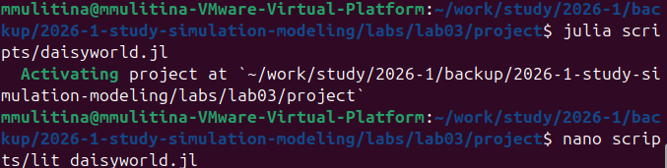
Рисунок 2: Созданние необходимых файлов
(рис. 3).
Рисунок 3: Созданние необходимых файлов
(рис. 4).
Рисунок 4: Созданние необходимых файлов
(рис. 5).
Рисунок 5: Созданние необходимых файлов
(рис. 6).
Рисунок 6: Созданние необходимых файлов
(рис. 7).
Рисунок 7: Созданние необходимых файлов
(рис. 8).
Рисунок 8: Созданние необходимых файлов
(рис. 9).
Рисунок 9: Созданние необходимых файлов
Скомпилируем файлы для литературного стиля (рис. 10).
Рисунок 10: Литературный стиль

5. Выводы
Было проделано моделирование.

Список литературы
[article?]{Datseris2022, author = {Datseris, G. and Vahdati, A. R. and DuBois, T. C.}, title = {Agents.jl: a performant and feature-full agent-based modeling software of minimal code complexity}, journal = {SIMULATION}, publisher = {SAGE Publications}, year = {2022}, pages = {003754972110688} }
[article?]{Watson1983, author = {Watson, A. J. and Lovelock, J. E.}, title = {Biological homeostasis of the global environment: the parable of Daisyworld}, journal = {Tellus B: Chemical and Physical Meteorology}, publisher = {Stockholm University Press}, year = {1983}, volume = {35}, number = {4}, pages = {284} }
[article?]{Wood2008, author = {Wood, A. J. and others}, title = {Daisyworld: A review}, journal = {Reviews of Geophysics}, publisher = {American Geophysical Union (AGU)}, year = {2008}, volume = {46}, number = {1} }

